COMPARACIÓN EN LA PLANEACIÓN DE REDES INALÁMBRICAS RURALES (INDIA, INGLATERRA Y COLOMBIA)

# Comparación en la planeación de redes inalámbricas rurales (India, Inglaterra y Colombia)

# Santiago Casallas Bohorquez

# Dannfer Sebastian Espinel Chacon

# Leonardo Rodriguez Mujica

# Universidad de Cundinamarca

# Abstract

Este artículo proporciona una comparación en la planeación de redes rurales en tres escenarios diferentes, el primero la India, como una país rural frente a Inglaterra un país desarrollado y por último, Colombia un país en vía de desarrollo. En este trabajo se usó la técnica de recopilación documental que permitió determinar que autores como Bernardi, Ríos y Sen, desarrollaron propuestas de planeación de redes inalámbricas rurales en los países mencionados. Además, se encontró que las redes BWA (Broadband Wireless Access) que usan la tecnología IEEE 802.11 son la solución más viable para comunicar zonas apartadas y de difícil acceso, esto debido a que permite conectar grandes distancias a un bajo costo en comparación con las redes cableadas, siendo también, el costo de construcción de las torres que soportan los equipos de comunicación el costo más alto en la infraestructura de la red convirtiéndose en el principal parámetro a optimizar.

# Comparación en la Planeación de Redes Inalámbricas Rurales (India, Inglaterra y Colombia)

Introducción

El acceso a Internet a través de las tecnologías de la información y las comunicaciones (TIC) se ha convertido en un instrumento fundamental de desarrollo social, económico, político y cultural para los gobiernos y sociedades en todo el mundo, de ahí que, el acceso a Internet de banda ancha tiene impactos positivos en la sociedad, así mismo, contribuye de manera significativa al crecimiento económico en muchos aspectos, mejora la productividad, facilita la adopción de procesos de negocio eficientes , aumenta la innovación y mejora los procesos de funcionamiento en las empresas (ITU, 2012) lo que ha conllevado a un desarrollo digital.

Se debe agregar que, el desarrollo digital hace referencia a aspectos como Infraestructuras que faciliten el acceso universal, geográfico y social a las tecnologías; sector TIC respecto a la industria tecnológica existente; competencias digitales o nivel de alfabetización digital en un tiempo determinado; marco legal y regulatorio referente a normatividad, políticas y estrategias de las TIC; contenidos y servicios que incluye la oferta de servicios digitales. (Rendón Gallón, 2011).

En contraste con lo anterior, la falta de accesibilidad a Internet en zonas rurales se debe a que los Proveedores de Servicios de Internet ISP, tienen que desplegar su infraestructura en lugares donde probablemente no retornaran su inversión. Por otro lado, Existen en la academia y en la industria herramientas de planeación de redes inalámbricas, sin embargo, estas no están disponibles o no son adecuadas para intercomunicar pequeñas comunidades.

Es necesario recalcar que la planeación de redes inalámbricas es diferente en todos los lugares debido a las condiciones climáticas, a la ubicación geográfica y al nivel socio-económico de la población, de dónde resulta realizar la comparación entre los tres países India, Inglaterra y Colombia, ya que el primero es netamente rural, el segundo es un país del primer mundo y el tercero es un país en vía de desarrollo. Como resultado del análisis ejecutado se encontró que los autores Bernardi, Sen y Ríos proporcionan la información necesaria para realizar la comparación, dado que cada uno enfoca su proyecto en los países mencionados.

Como se afirma arriba, el objeto de este artículo es presentar un contraste de la planeación de redes inalámbricas cuyo énfasis está en las zonas rurales, no obstante, la brecha digital es un factor latente a nivel mundial que afecta no solamente a países subdesarrollados o en vías de desarrollo, sino también a países desarrollados o del primer mundo. Por lo tanto, se logra evidenciar algunas similitudes y diferencias en el modelo de la planeación de redes en los tres países.

En la sección II. (Conceptualización), se abordarán los temas y conceptos importantes para tener claridad en el desarrollo del documento; en el apartado III se abordará la redes BWA (Broadband Wireless Access) como una alternativa para promover el despliegue de redes inalámbricas rurales en India, Inglaterra y Colombia. En IV.(Solución), se explica la forma como los autores solucionan el problema de la planeación de redes inalámbricas rurales en sus países.

Conceptualización

La Comisión de Ciencia y Tecnología para el Desarrollo de las Naciones Unidas mediante su informe “El acceso de banda ancha a Internet como medio de lograr una sociedad digital inclusiva” véase en (ONU, 2011), sugiere a todas las naciones miembros de la ONU (Organización de las Naciones Unidas) aumentar los esfuerzos para que todas las personas y comunidades tengan acceso a banda ancha.

Sin embargo, existen unas comunidades con poco o ningún acceso a las TIC (Rendon Gallon, Patricia Jeanneth Ludeña González, and Fernandez (2011)) y otras con acceso casi universal a telefonía fija, móvil e Internet de banda ancha, dando como resultado el concepto de **brecha digital** entendiéndose como la ausencia de una o varias dimensiones contenidas en el desarrollo digital.

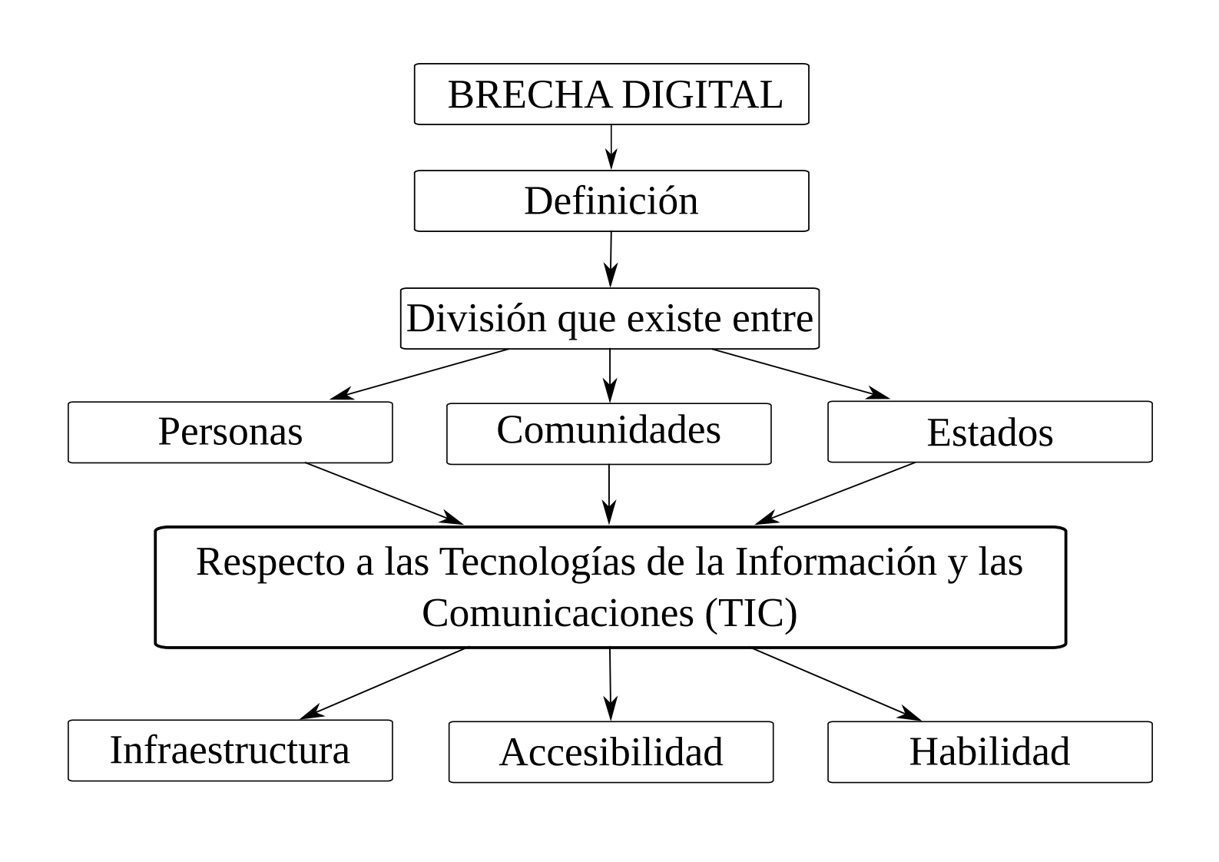  
Ilustración 1: Descripción del concepto de Brecha Digital

La ilustración 1 enmarca la definición de Brecha Digital en donde se aprecia que es la separación entre personas, comunidades y estados que tienen o no acceso a las Tecnologías de las Información y las Comunicaciones debido a la falta de infraestructura, difícil acceso a zonas apartadas de centros poblados y su nivel de alfabetización digital.

Una alternativa para disminuir la brecha digital, son las Redes Libres Comunitarias (RLC),

**Las Redes Libres Comunitarias** entendidas no solo como redes de computadores sino como redes comunitarias implementadas en poblaciones vulnerables donde el acceso a la información es una posibilidad y no una realidad (Gordillo (2013)).

*Principios generales*

* Libertad de utilizar la red para cualquier propósito mientras no se perjudique el funcionamiento de la propia red, la libertad de otros usuarios, y se respete las condiciones de los contenidos y servicios que circulan libremente.
* Libertad de conocer como es la red, sus componentes y su funcionamiento, también se puede difundir su espíritu y funcionamiento libremente.
* Libertad para incorporar servicios y contenidos a la red con las condiciones que se quiera.
* Libertad de Incorporarse a la red y ayudar a extender estas libertades y condiciones. (Güifi.net)

*Características de RLC*

• Abiertas: porque todo el mundo tiene el derecho a conocer la forma en que se construyen.

• Libres: ya que el acceso a esta red está impulsado por un principio de no discriminación, por lo que son de acceso universal.

• Neutrales: porque cualquier solución técnica disponible se puede emplear

para ampliar la red, y porque la red se puede utilizar para trasmitir datos de cualquier tipo por cualquier participante, incluyendo también fines comerciales (guifi.net (2016)).

Dado lo anterior, una opción para desarrollar las redes libres inalámbricas son las **redes de banda ancha inalámbricas, BWA (Broadband Wireless Access)** en vista de que es una tecnología que proporciona acceso a internet inalámbrico de alta velocidad a una red de equipos en un área de cobertura amplia. Un sistema fijo BWA incluye al menos una estación base (BS, Base Station) y una o más estaciones subscriptoras (SS, Subscriber Station). La BS es un nodo central y las SS's están localizadas a diferentes distancias de la BS. (UNAL MEXICO)

Por otro lado, la **planeación de redes inalámbricas** es un área muy activa por la comunidad científica, sin embargo, el foco de las investigaciones son las redes de banda ancha móvil y redes de área local inalámbrica. Al mismo tiempo, existen en la academia y en la industria herramientas de planeación de redes inalámbricas, sin embargo, estas no están disponibles o no son adecuadas para intercomunicar pequeñas comunidades en donde se encuentran pequeños proveedores de servicios de internet inalámbrico (WISP) quienes a menudo desean expandir la red y lo hacen a través de la planificación ad-hoc(Bernardi, (2012)).

Redes BWA (Broadband Wireless Access) en zonas rurales

Prestar servicios de banda ancha en zonas rurales requiere de sistemas de planeación dado que el acceso a estas zonas apartadas requiere inversión en infraestructura para desplegar la topología física de la red.

En la planeación de redes inalámbricas en áreas rurales, destacan los autores (Sen, Bernardi, Rios), cada uno de ellos propone una planeación de redes teniendo en cuenta su país de origen y priorizando las necesidades, requisitos y restricciones que se tienen en cada uno de ellos. En este artículo se destacan algunos trabajos de planeación, los cuales se desarrollan en países con marcadas diferencias de índices de desarrollo humano y el porcentaje de población que vive en áreas rurales. puesto que estamos hablando de Reino Unido, un país desarrollado donde el 17% de la población vive en área rurales y la India, el cual es un país en vías de desarrollo, en donde el 66% de la población vive en área rurales.

*Redes BWA (Broadband Wireless Access) en la India*

El autor Sen se enfoca específicamente en la planeación de redes de banda ancha en áreas rurales, en su tesis (Sen 2006) trabaja sobre una red desplegada en el distrito de Andhra del Oeste de Godavari Pradesh.

La India es un país donde la mayoría de la población vive en áreas rurales (66% según el Banco Mundial) y esta hace parte de la brecha digital, esto se resuelve dando conectividad a todas las aldeas y pueblos. Lograr esto expandiendo la red actual de telefonía fija en zonas rurales no es factible teniendo en cuenta los costos elevados de la instalación de la infraestructura inicial, sin embargo, este caso no ocurre en la telefonía móvil, donde la demanda de usuarios es más densa y por ende e considera un modelo de negocio, puesto que se retribuye la inversión teniendo en cuenta la cantidad de usuarios dispuestos a pagar por este servicio.

El problema radica en el hecho de que las zonas rurales tienen baja densidad de usuarios y grandes distancias entre grupos de usuarios, esto conlleva a que compañías de telecomunicaciones o proveedores de Internet (ISP) vean poco atractiva la inversión en estos lugares debido al costo inicial de infraestructura y despliegue de la red y bajo retorno de su inversión.

Causas:

* Costo elevado de la expansión de la red telefónica fija
* No es un modelo de negocio debido al bajo retorno de la inversión
* Baja densidad de usuarios
* Costo de infraestructura

*Redes BWA en Inglaterra*

Bernardi diseñó e implementó Tegola un banco de pruebas que proporciona internet a algunas comunidades remotas de Gran Bretaña, esta red ha funcionado desde el año 2008 y ha comunicado a 20 comunidades en toda Escocia. Esta red está situada en el noroeste de Escocia comunicando comunidades rurales (principalmente costeras) en las penínsulas de Glenelg y Knoydart en el continente británico hasta la península de Sleat en la isla de Skye.

Gran Bretaña es un país desarrollado, comúnmente llamado “país del primer mundo” ya que su población en su mayoría vive en zonas urbanas, sin embargo, el proyecto se enfoca en comunicar zonas rurales o apartadas que no cuentan con acceso a internet de banda ancha (16,9% del total de la población).

La falta de herramientas de software para el diseño, gestión y evaluación de redes de acceso inalámbrico de banda ancha han obstaculizado su implementación generalizada a pesar de sus costos y ventajas operativas sobre otras tecnologías de Acceso de banda ancha.

Causas:

* Costo de despliegue de ADSL
* Bajo retorno de la inversión
* Los usuarios viven lejos unos de otros
* Costo de los equipos
* No se puede accedes a software para comunicar pequeñas comunidades y pequeños WISP

Según Bernardi, en las últimas décadas se ha incrementado la conectividad de banda ancha, siendo la ADSL (del inglés Asymmetric digital subscriber line) con más del 60% de las conexiones de banda ancha en países de la Organización para la Cooperación y el Desarrollo Económicos es un organismo de cooperación internacional (OCDE); esto se debe principalmente al éxito de la capitalización de ADSL debido al éxito de la red de telefonía.

Esta tecnología se caracteriza por que la tasa de trasmisión máxima que puede alcanzar esta en función de la distancia entre el usuario y la central telefónica, es decir, entre más larga sea la distancia, la velocidad de trasmisión es más lenta, por esta razón es comúnmente más utilizada en áreas metropolitanas debido a que tiene más suscriptores y sea más efectivo retornar la inversión de despliegue de una infraestructura. Esto es la principal causa de la brecha digital que existe entre las áreas rurales y metropolitanas.

Pero Bernardi expone el despliegue de una red Rural de Banda Ancha (BWA) argumentando que la planeación ad-hoc no es una alternativa de diseño eficiente para este tipo de redes, sin embargo, refiere que la industria ofrece software para planeamiento de redes inalámbricas pero estos no están disponibles ni son adecuados para comunicar pequeñas comunidades y pequeños proveedores de servicio de Internet inalámbrico (WISP); cabe resaltar que las BWA usan un modelo de dos niveles, consistiendo en radioenlace Punto Multipunto (PMP) y Punto a Punto (PTP), el primero enlazando la Antena de la torre a los diferentes clientes y el segundo correspondiente al Backhaul.

*Redes BWA en la región del Sumapaz (Colombia)*

A nivel local, (Ríos Rivera and Rodríguez Mújica 2015) propone una solución de construcción de topología en redes rurales dentro de la realización Del Estudio De Factibilidad, Socialización Y Capacitación, Para Implementación De Infraestructuras De Voz Ip Y Comunicaciones Convergentes En La Región Del Sumapaz ”, del grupo de investigación GIGATT de la universidad de Cundinamarca.

La región del Sumapaz es una de las quince provincias del Departamento de Cundinamarca (Colombia), en ella se encuentra el páramo del Sumapaz, el páramo más grande del mundo. Consta de 10 municipios con un 41% de población rural del total de la población referente al año 2011, el énfasis del proyecto se plantea en la interconexión de estas zonas apartadas.

Las adversas condiciones económicas y de acceso a las tecnologías de la información, hacen que este proyecto busque evaluar la viabilidad y conseguir alternativas asequibles de diseño e implementación de redes, en este aspecto este trabajo pretende reducir los principales costos involucrados en la implementación física de redes de comunicaciones rurales

Causas

* Costos de las torres
* Baja densidad de la población
* Bajo poder económico
* Costos de infraestructura y equipos

Soluciones planteadas

*India*

El autor Sen en su trabajo “Topology Planning for long Distance Wireless Mesh Networks” plantea que la optimización del costo es un criterio importante en el despliegue de tecnología para las regiones en desarrollo. Además propone que las redes de larga distancia basadas en IEEE 802.11 son una opción rentable para conectar aldeas remotas y planificar dicha red para cubrir aldeas en una región determinada puede ser una tarea no trivial. Por lo tanto, Sen considera el problema de la planificación de topología en el contexto de las redes rurales de larga distancia basado en 802.11.

El autor resuelve el problema de la planeación teniendo en cuenta una serie de dependencias que deben ser atendidas, para llegar a una topología factible para un conjunto dado de aldeas, las cuales se muestran a continuación

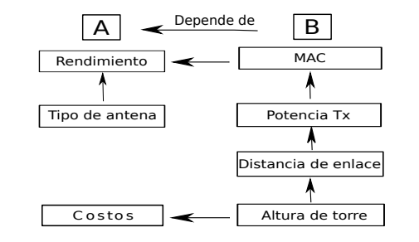  
Ilustración 2: Diagrama de dependencia del problema de construcción de topología

* La tasa de transferencia de datos depende de la MAC

El rendimiento requerido se logra dependiendo del protocolo MAC que se esté implementando, en este caso, el autor propone utilizar el protocolo de capa de Enlace de Datos 2P, puesto que en comparación con los protocolos más utilizados como TDMA y CSMA/CA, este tiene una capacidad de datos más elevada.

* La velocidad de transmisión depende del diseño físico de la red

El rendimiento depende del tipo de enlace, Punto a Punto (PTP) o Punto Multipunto (PMP), puesto que si es PTP se usa todo el rendimiento permitido por la MAC, en cambio sí es PMP el rendimiento permitido por la MAC se divide entre los enlaces que están conectados, de esta manera el protocolo de enlace de todos tendrá que conmutar entre los enlaces existentes reduciendo el rendimiento del protocolo MAC.

* La potencia de transmisión depende del tamaño del enlace

La señal trasmitida tendrá una degradación en su intensidad, dependiendo de la

distancia del enlace. Cada antena tiene una ganancia especifica el cual es la relación

de densidad de energía que radia en una dirección especifica.

* La MAC depende de la potencia de transmisión

Esto es específicamente para el protocolo MAC 2P, en el que múltiples enlaces pueden operar simultáneamente. La operación simultánea de múltiples enlaces requiere que se asegure que la relación de potencias de la señal real y de la interferencia (SIR) sea mayor que un margen especificado por el sistema.

* La Altura de la torre depende del tamaño del enlace

La formación de un enlace Wifi entre dos nodos distanciados está basada en L.O.S. el cual debe tener despejado el 60% de la curvatura de la zona de Fresnel. El tamaño de la zona de Fresnel dependerá de la distancia del enlace.

* Los costos de despliegue dependen de la altura de las torres

Los costos de despliegue dependen principalmente del tamaño de la torre que se van a implementar. Los costos de la torre crecen linealmente con la altura de la torre, así que en este punto se debe considerar que se debe diseñar la topología de tal forma que la altura sea la mínima, esto ahorrará los costos principales del despliegue de una red.

Consideraciones de diseño y enfoque de solución :

Una vez se ha visto como se divide el problema, el autor sugiere resolver las dependencias con los siguientes pasos (ilustración 3), los cuales van a ser explicados a continuación:

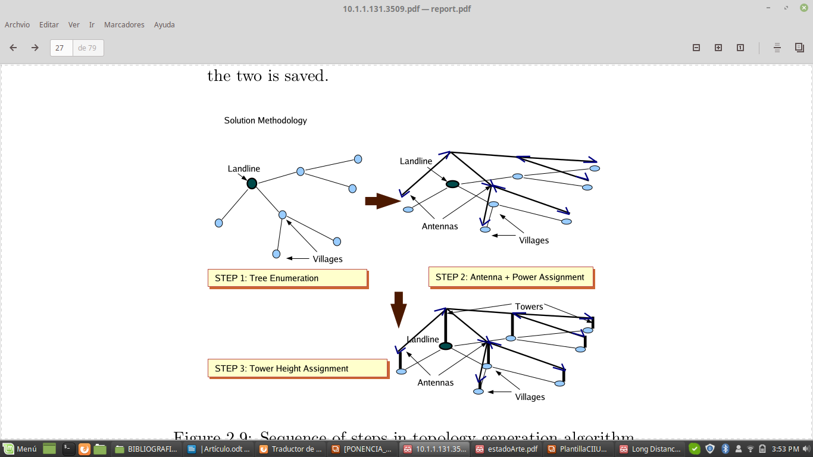  
Ilustración 3: Secuencia de pasos solución del problema

• Topología de Búsqueda (TS):

Explorar el espacio de búsqueda para encontrar la topología de la red, se hace uso del algoritmo Branch-and-bound (Algoritmo de ramificación y límite), con ello se construye la topología de árbol, el cual va a dar una topología inicial de la red.

• Asignación de altura (HA):

Consiste en la altura óptima de las torres en las ubicaciones dadas una vez que se ha formado la topología, para ello se utiliza un conjunto de ecuaciones de programación lineal (LP), el cual se va a obtener la altura que sea optima.

• Asignación de Antena (AA):

Asignación apropiada de las antenas y sus respectivas orientaciones, se desarrolla

un algoritmo heurístico de tiempo complejo polinómico.

• Asignación de Potencias (PA):

Proporcionar las potencias de transmisión en los radios del sistema usando LP.

*Inglaterra*

Bernardi en su trabajo “ Deployment and Operational Aspects of Rural Broadband Wireless Access Networks ” plantea que la infraestructura de banda ancha se ha convertido en un activo clave en la sociedad actual, permitiendo la innovación, impulsando la economía y estimulando la inclusión social, sin embargo, las poblaciones que viven en comunidades rurales y remotas no pueden acceder a estas tendencias. Así mismo, considera que las redes de Acceso Inalámbrico de Banda Ancha (BWA) proporcionan una solución viable para permitir el acceso a Internet a las poblaciones que viven en regiones rurales a través del estandar IEEE 802.11 puesto que gracias a la adición de redes mallas y antenas direccionales de alta ganancia se lograr realizar enlaces de larga distancia.

El autor resuelve el problema de la planeación desarrollando un paquete de software con especial énfasis en las regiones rurales y en desarrollo. Abordó tres desafíos técnicos en el contexto de redes de acceso inalámbrico de banda ancha:

* Mapeo de Banda Ancha
* Planeación de redes
* Administración de redes

A través del planeamiento de red incremental Bernardi desarrolla un software denominado IncrEase cuyo enfoque es identificar la estrategia de despliegue más económica para planear la red teniendo en cuenta que los CPE (customer Premises Equipment) son la opción más rentable para llegar a la población en zonas rurales.

Los proveedores de servicio de Internet inalámbrico implementan una metodología de diseño para operar en escenarios rurales obteniendo remuneración de su inversión, este consiste en planificar su crecimiento ampliando su cobertura, tomando variables como:

* Limitar el alcance geográfico de los WISP: Para reducir los costos de operación.
* Infraestructura de la red: En áreas rurales la fibra para el Backhaul no está disponible, por ello los WISP deben desplegar su propio Backhaul inalámbrico, aumentando los costos.
* Cobertura de la red: El despliegue rural está basado en la cobertura más no en la capacidad.
* Presupuesto ajustado: Los proveedores de Internet buscan obtener un retorno de su inversión desde su etapa de despliegue ya que las zonas rurales son entornos de baja rentabilidad.
* Clientes agrupados: Proporcionar acceso a la red en sectores dónde haya más densidad de la población, para así captar más usuarios.

IncrEase es implementado como una aplicación de escritorio multiplataforma en Java. IncrEase esta basado en un GIS de software libre de la NASA World Wind Java y en una base de datos gráfica Neo4J.

Para la implementación de IncrEase se toman tres fuentes:

* Demanda de la cobertura: Posibles usuarios de zonas rurales que no tienen acceso al servicio
* Usuarios que fallaron en la etapa de instalación: Cobertura insuficiente
* Reporte mesas de ayuda: Localización de los usuarios existentes

Además se obtienen otros datos de factores influyentes como la disponibilidad DSL, la cobertura de red 3G y datos demográficos. IncrEase a través de datos en forma de arreglo bidimensional cubre regiones de interés y con ello obtiene mapas de calor (áreas de mayor beneficio por la actualización de la red). En estos mapas a mayor calor menor es la cobertura, una posible solución es la instalación de una torre a partir de una lista de torres disponibles en esa área.

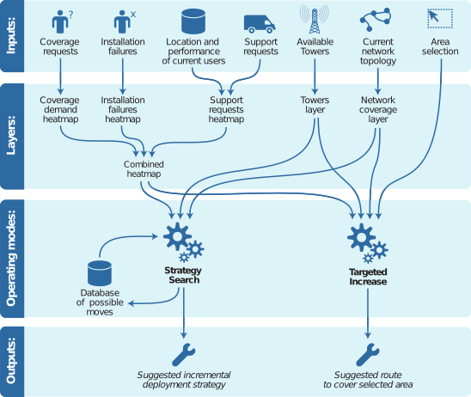  
Ilustración 4: Herramienta IncrEase

La ilustración 4 ofrece una vista del software de planeación desarrollado por Bernardi en la que se aprecian los datos de entrada, las capas (mapas de calor), los modos de operación y los resultados finales que son :

IncrEase Targeted: En este modo de operación el operador selecciona una región específica de cobertura, como parte de expansión de la red.

Búsqueda Estratégica: Dónde la herramienta guía al operador para decidir el orden de despliegue de sitios de transmisión en el horizonte de corto o largo plazo basado en la rentabilidad esperada

*Colombia*

En el informe técnico “ Realización del estudio de factibilidad, Socialización y Capacitación, para Implementación de Infraestructuras de Voz Ip y Comisiones Convergentes en la Región del Sumapaz” se plantea la posibilidad de brindar acceso eficiente por medio de voz y video llamadas a las zonas rurales de la región del Sumapaz, ofreciendo cobertura a todas las localidades incluyendo las más vulnerables con una calidad en el servicio coherente con el tipo de aplicación y con tarifas acordes a la población, y paralelamente llevando a ellos servicios de comunicaciones convergentes, haciendo de este un proyecto autosostenible que coadyuve a la reducción de la brecha digital y permita el aprovechamiento de los beneficios del programa de Mintic Vive Digital.

Hay que mencionar además que Ríos participó de forma activa en este proyecto en el que la construcción de redes de comunicación rural presenta particulares desafíos sobre todo en el costo que conlleva establecerlas. Además refiere que un parámetro importante en el costo de redes rurales es la construcción de torres que soporten las antenas a la altura que permite establecer un buen enlace, debido a que este costo domina otros costos de infraestructura como el atribuido a los equipos de comunicación de el estandar IEEE 802.11 (WiFi), entonces el problema principal se convierte en mantener costos mínimos en la construcción de las torres de soporte para las antenas en cada nodo.

Ríos establece algunos factores principales en la planeación de la construcción de la topología y son:

* Requerimientos de conectividad:

Primero, es importante asegurar que la topología planteada permita la conexión de la totalidad de la red

* Limitaciones físicas:

Existen dos limitaciones físicas para la altura de las torres. Por ejemplo, existe una altura demasiada alta que representa un umbral para el cual los costos son prohibitivos y una altura mínima que limita el uso de torres tubulares

* Naturaleza de la función de costos:

Para alturas menores a 20m se suelen usar los mástiles económicos. Para alturas mayores, es necesario utilizar torres de acero más elaboradas, y por ende más caras, el costo de estas estructuras varía de manera casi lineal con la altura.

* Condiciones sobre las alturas de las torres para establecer un enlace directo:

Para ello se debe garantizar que la potencia de transmisión sea suficiente para superar las pérdidas por espacio libre en toda la distancia del enlace. También, se busca mantener la línea de vista despejada de toda obstrucción.

Para resolver el problema de la planeación el autor desarrolla un algoritmo basado en (Panigrahi), dónde la solución resulta de dos algoritmos TC-ALGO(G,c) y START-TC-ALGO(G,c), el primero determina el valor de altura óptimo que permite obtener el mejor enlace dentro de un grupo de enlaces vecinos a un nodo principal y el segundo permite recorrer el grafo y ubicar el menor enlace o conjunto de enlaces que representan el menor costo beneficio.

Conclusiones

Analizando la planeación de redes rurales en diferentes escenarios se identifica que:

* Debido a la largas distancias que separan a los usuarios unos de otros hace que llevar conectividad a Internet con tecnologías cableadas como la distribución de la red cableada de telefonía ADSL resulte costoso en comparación con las tecnologías inalámbricas. La mejor solución de conectividad para el planeamiento de redes rurales y a su vez disminuir la brecha digital se da a través de redes BWA utilizando el estandar IEEE 802.11 dado que permite realizar enlaces de larga distancia a un bajo costo gracias a la economía de escala (producción en masa) que permite la adquisición de los equipos a precios bajos. Esto en comparación con otras tecnologías inalámbricas como IEEE 802.16 (WiMax).
* El mayor costo en la construcción de la topología de la red inalámbrica en zonas rurales radica en la construcción de las torres o los mástiles, respecto al costo de los demás elementos que componen la infraestructura de la red, por esta razón disminuir estos costos es el principal parámetro a optimizar.
* Las zonas rurales a diferencia de las áreas urbanas presentan menos densidad de la población y los usuarios se encuentran separados por grandes distancias unos de otros, además cuentan con un poder adquisitivo limitado, lo que conlleva a un bajo retorno en la inversión por parte de los ISP y esto dificulta la presencia de infraestructura de redes en estas regiones.

# Figuras

*Figura 1.* Descripción del concepto de Brecha Digital

*Figura 2.* Diagrama de dependencia del problema de construcción de topología

*Figura 3.* Secuencia de pasos solución del problema de planeación en la india

*Figura 4.* Herramienta IncrEase

Figura 5.

[Figuras -Tenga en cuenta que esta página no tiene el título del manuscrito ni número de página]